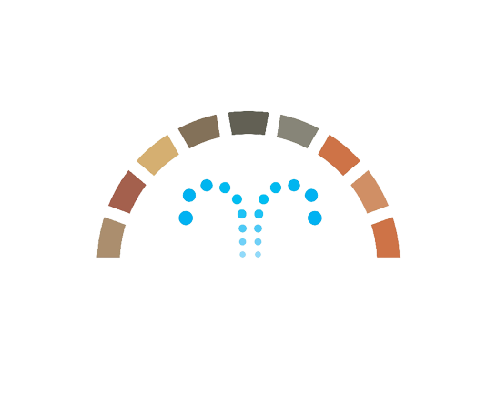
Comune di Nureci
Provincia di Oristano

Allo Sportello unico per l’edilizia
del Comune di
...............................................................
Richiesta del certificato di destinazione urbanistica
Il/La sottoscritto/a ..............................................................................................................................................., nato/a a ..............................................................................................................................., il ....../....../............., residente in .............................................................., via ..................................................., n. ........................., C.F. ................................................................, tel ................................................,@ …………………………….
avendone titolo, in qualità di
Proprietario
Usufruttuario superficiario
Altro titolo ......................................................................................................
RICHIEDE
Ai sensi dell’art. 30, c. 2, 3 e 4 del D.P.R. 380/01 (Art. ........, legge n regionale n. ............................................., del ....../....../............) il rilascio, ai sensi della legislazione vigente, di certificato di destinazione urbanistica relativo:
A terreni e/o fabbricati, nel particolare:
LOCALIZZAZIONE
Comune ..................................................................................................................................... |  |  |  | Prov. ..........
Via ............................................................................................................. |  | n. ..... |  | Piano ...................
Sezione ............................ | Foglio ..... | Mappale/i ........................... | Subalterno ......................
Comune ..................................................................................................................................... |  |  |  | Prov. ..........
Via ............................................................................................................. |  | n. ..... |  | Piano ...................
Sezione ............................ | Foglio ..... | Mappale/i ........................... | Subalterno ......................
per il seguente scopo:
Conoscenza, per eventuale transazione economica
Stipula di rogito notarile di trasferimento
Dichiarazione di successione
Altro (specificare) ..............................................
In particolare, si richiede che il certificato di destinazione urbanistica:
- Indichi gli estremi, delle Norme Tecniche di Attuazione del P.R.G.C. e degli altri strumenti urbanistici comunali, che incidono in modo specifico terreni e/o fabbricati in oggetto.
- Contenga, altresì quale parte integrante del certificato richiesto, gli estratti delle Norme Tecniche di Attuazione del P.R.G.C. che incidono in modo specifico sugli stessi.
A tal fine allega la seguente documentazione obbligatoria
N° 2 copie estratto autentico di mappa catastale aggiornato (in scala 1/2000), con raggio minimo di mt 200, con evidenziato il/i mappale/i interessati, rilasciato da non oltre sei mesi, o frazionamento in forma autentica rilasciato da non oltre tre mesi (da richiedere al catasto), o copia leggibile riportante apposita dichiarazione a firma di un professionista attestante la corrispondenza con l’originale.
N° 2 copie estratto di PRG scala 1:5000 con evidenziata l'area interessata dal certificato.
Attestazione in originale del versamento dei Diritti di Segreteria
.....................................................................................................................................................................
.....................................................................................................................................................................

DICHIARA
ai sensi dell’art. 47 del d.P.R. 28 dicembre 2000, n. 445, essendo a conoscenza delle sanzioni penali da applicare qualora vengano rilasciate dichiarazioni mendaci, formati atti falsi o se ne fa uso di cui al successivo art. 76 e di cui all’art. 19, comma 6, della legge n. 241/90 e succ. modif., di avere titolo per richiedere il certificato in parola, sensi dell’art. 30, del d.P.R. 6 giugno 2001, n. 380 e succ. modif.
FIRMA DEL DICHIARANTE
(Nel caso di più dichiaranti la presente va sottoscritta da tutti)
.......................................................................
........................................, lì ....../....../.............

DIRITTI DI SEGRETERIA dovuti per il rilascio del Certificato di destinazione Urbanistica: - - fino a 5 particelle richieste, in un'unica zona urbanistica (con rilascio entro 30 giorno). €. ............ - - per ogni particella in più oltre le prime 5 €. ............ - - per ogni zona urbanistica in più oltre la prima €. ............ (Ai sensi dell'art. 30 del D.P.R. 06/06/2001 n. 380 tale certificazione deve essere allegata agli atti da costituirsi tra vivi, sia in forma pubblica, sia in forma privata, aventi ad oggetto trasferimento o costituzione o scioglimento della comunione di diritti reali relativi a terreni, quando tali terreni non costituiscano pertinenze di edifici censiti nel Nuovo Catasto Edilizio Urbano e purché la loro superficie complessiva sia maggiore di 5.000 metri quadrati)

